GRUPA ,,ŻYRAFKI” Środa 25 .III. 2020 r.
Temat ,, Marcowe zamieszanie”
Zadania:
- Samodzielne oglądanie książeczek, albumów, zdjęć związanych tematycznie z aktualną porą roku.
- zapamiętanie nazwy miesiąca – MARZEC
- zapamiętanie nazwy pory roku – WIOSNA
- wymienianie cech charakterystycznych dla rozpoczynającej się wiosny np. cieplejsze dni, zmienna pogoda, pierwsze kwiaty, pąki na drzewach i krzewach, przyloty ptaków, budzenie się zwierząt z zimowego snu ( odwołanie się do filmu edukacyjnego z poniedziałku )
2. ,,Marcowe, pogodowe zamieszanie” - rozwiązywanie zagadek
Rodzic czyta , daje dziecku chwilę do namysłu i oczekuje na odpowiedz, w razie trudności powtarzamy zagadkę i wzbogacamy o jakąś podpowiedz. Po odgadnięciu dziecko wyklaskuje nazwę- czyli dzieli na sylaby ( wiedzą jak to robić , proszę tylko sprawdzać poprawność dzielenia)
- Widzisz je za dnia na pogodnym niebie, za to w dzień pochmurny chmurka chowa je za siebie. (słońce)
- Gdy jest ciemna, to już wiesz, że lada moment spadnie z niej deszcz. (chmura)
- Spada z chmury na ziemię – kapu-kap. Gdy tak się dzieje, parasolkę złap! (deszcz)
- Szumi wokół nas, nawet tam, gdzie las, szszszszsz... (wiatr)

- ,,Szukam wiosny” – zabawa ruchowa z elementem czworakowania
Rozkładamy w całym mieszkaniu jakieś małe klocki – ( czyli kwiaty wiosenne) i prosimy aby dziecko czworakując wszystkie je odnalazło.

3. Zabawa matematyczna z zebranymi klockami
- można je policzyć
- można utrwalić kolory
- można nazwać kształty
- można nazwać wielkość :0
- można podzielić na grupy – czyli zbiory i nazwać te zbiory w zależności od tego jak się je posegreguje np.:
,,zbiór klocków zielonych”
,,zbiór klocków małych” …itd.
( rysunek dla przykładu )
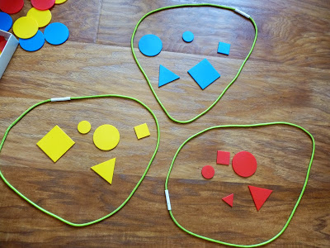

4.Zabawa ruchowa do piosenki ( powtórzenie ) ,,Maszeruje wiosna”
- dziecko porusza się w rytm melodii po pokoju - naśladuje ruchem i gestem słowa i treść utworu
- może wykorzystać np. apaszkę lub inne akcesoria znalezione w domu
Link do piosenki:
https://www.youtube.com/watch?v=LFPthrmErcY

5. A na koniec niespodzianka – gra edukacyjna utrwalająca stosunki przestrzenne
Link do stronki
http://portal.scholaris.pl/resources/run/id/112661

Pozdrawiam wszystkie dzieci i dziękuję za dzisiejsze spotkanie.
Czekam na zdjęcia z Waszych działań
p.Gosia
